Erdély.ma, 2013. jan. 26.

[Több támogatást kaphatnak a kisebbségi szervezetek](http://erdely.ma/kozeletunk.php?id=134587&cim=tobb_tamogatast_kaphatnak_a_kisebbsegi_szervezetek_video)

Idén több pénzt szánna a kormány a nemzeti kisebbségek szervezeteinek. A testület az idei költségvetés tervezetében ugyanis a múlt évhez képest 5 százalékkal emelte a kisebbségek képviseleteinek szánt összeget.

A költségvetés tervezet szerint a támogatás öt százalékos emelése során a kisebbségi szervezetek a tavalyi hetvenkilencmillió kétszázezer helyett nyolcvanhárommillió százhatvanezer lejben részesülnének – nyilatkozta híradónknak Laczikó Katalin Enikő az Etnikumközi Kapcsolatok Hivatalának vezetője. A tavalyi részesedésből a Romániai Magyar Demokrata Szövetség tizenhét millió lejt kapott, idén viszont öt százalékkal nagyobb támogatásra számíthat.   
Borbély László, politikai alelnök, RMDSZ: „El tudtuk érni a többi kisebbséggel együtt, hogy egy 5 százalékos növekedés van, ez egy jó dolog, hiszen ennek nagy része különböző pályázatok révén, ugye kultúrára, oktatásra, mindenféle másra, a fiatalság részére, a szórványprogramunkban nagy hangsúlyt fog kapni.”

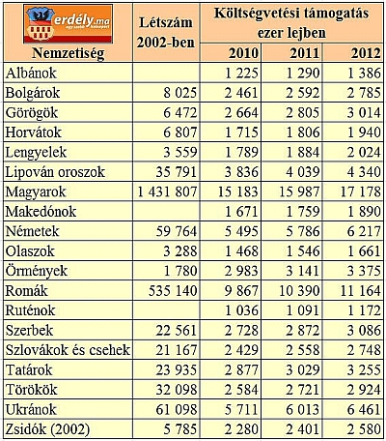

Borbély László ugyanakkor hozzátette, ígéret van arra, hogy még három százalékkal növelik az év folyamán ezt a támogatást. A szövetség ez által a Communitas Alapítványon keresztül társadalomépítő, közösségmegerősítő programokat tud lebonyolítani és finanszírozni – mondja Kovács Péter főtitkár.

Kovács Péter, főtitkár, RMDSZ: „Ezáltal évente több száz könyvet lehet kiadni, ezáltal magyar házaknak a támogatását lehet biztosítani, ezáltal a magyar sajtónak meghatározó finanszírozást lehet nyújtani évről évre, a pedagógusoknak és egyházi embereknek az ingázását lehet megoldani, és számos más olyan program, projekt van, aminek finanszírozására résztámogatást tudunk nyújtani.”

A 2013-as költségvetést február 5-én fogja megvitatni a parlament plénuma, de a jövő hét folyamán a honatyák még módosító javaslatokat nyújthatnak be a tervezethez.

Szerkesztő: Joó Andrea Erika